Наказ «Ремонт межквартального проезда
по пр. Б. Хмельницкого, 144 – ул. Некрасова, 38».

Поступил во время предвыборной кампании в сентябре 2018 года от жителей избирательного округа №17 Белгорода Дьячкову Юрию Александровичу.
Исполнен в 2019 году.
Работы выполнены за счёт областного и городского бюджетов. Финансирование составило 2 млн 411 тыс. рублей.

Депутат по избирательному округу №17 Юрий Дьячков:
- Это была наболевшая проблема ещё тогда, когда я избирался в пятый созыв Белгородского городского Совета в 2013 году. Жители ежегодно обращались ко мне с данным вопросом – необходимостью ремонта проезда. В ходе благоустройства здесь создана пешеходная зона и дополнительные парковочные карманы.

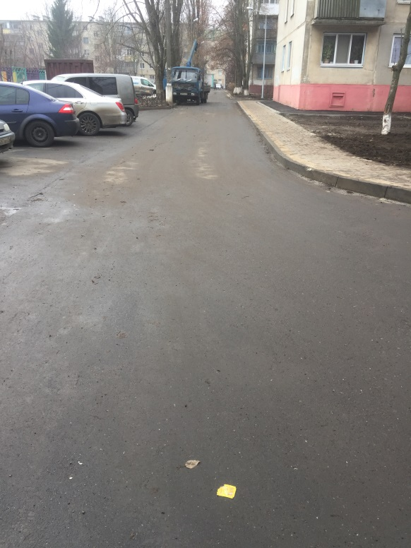 | 